国家无线电监测中心流程需求变更确认书

中心本级公务用车审批流程

流程需求确认：
日 期：

目 录
一、 流程说明 3
二、 业务操作流程图 3
三、 节点处理人员角色及操作权限 3
四、 表单 5
五、 节点流转逻辑说明 5
六、 表单字段说明 6
七、 正文 7
八、 打印表单模板 7
九、 其他说明流程 7
十、 角色人员名单及测试账号 7

- 流程说明
本流程为中心本级公务用车审批流程：
- 创建申请人填写表单，填写后选择处理人交至下一节点审批。
- 当流程流转至部门领导意见节点，如选择有重要涉密载体，则流程提交至保密办意见。如选择无重要涉密载体，则流程提交至后期基建处处长意见。
- 当流程流转至部门领导意见节点，如选择有主要领导，则流程提交至派车人意见。如选择无主要领导，则流程提交至后期基建处处长意见
- 当流程流转至后勤基建处处长意见节点，提交至部门分管领导意见处理人审批通过后，返回至后勤基建处处长意见节点。
- 当流程流转至后勤基建处处长意见节点，提交至主要领导意见处理人审批通过后，返回至后勤基建处处长意见节点。
- 当流程流转至部门分管领导意见节点，提交至后勤基建处处长意见节点。
- 当流程流转至派车人意见节点，派车人填写表单，填写后选择处理人交至下一步的审批流程。
- 当流程流转至创建申请人意见节点，创建申请人填写表单，填写后选择处理人交至下一步的审批流程。
- 当流程流转至后勤基建处意见节点，后勤基建处填写表单，填写后选择处理人审批通过后，流程结束。
- 业务操作流程图

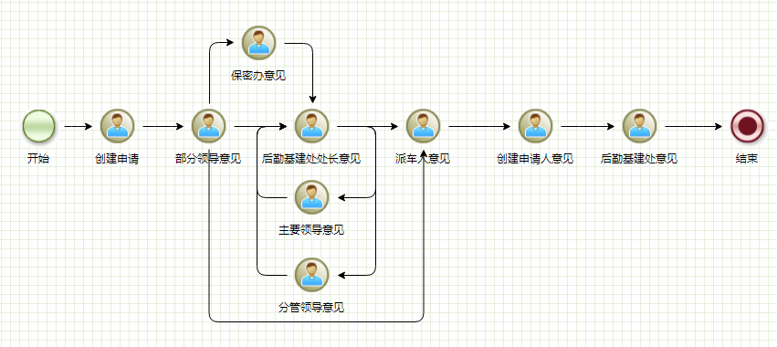

- 节点处理人员角色及操作权限
序号 | 处理节点 | 处理人员角色 | 节点类型 | 操作权限
 | 创建申请 | 【角色】所有成员 | 开始节点 | 填写表单
 | 部门领导意见 | 【角色】处长 | 单审批 | 查看,退回,填写意见
 | 后勤基建处处长意见 | 【角色】后勤基建处负责人 | 单审批 | 查看,退回,填写意见
 | 部门分管中心领导意见 | 【角色】部门分管中心领导 | 单审批 | 查看,退回,填写意见
 | 派车人意见 | 【角色】派车人 | 单审批 | 填写表单,查看,退回, 填写意见
 | 创建申请人意见 | 【角色】拟稿人 | 单审批 | 填写表单,查看,退回, 填写意见
 | 后勤基建处意见 | 【角色】后勤基建处审核 | 单审批 | 填写表单,查看,退回, 填写意见

注：节点类型说明：
1、会签节点指，当选择该节点两个及以上处理人审批时，需要所选的处理人都审批完成后，流程才往下流转。
2、单审批节点指，当选择该节点两个及以上处理人审批时，只要有一个处理人审批完，流程就往下流转，并且其他审批人对该流程的待办自动消失。
3、子流程节点需指明开始节点和结束节点。当开始节点选择该节点两个及以上处理人审批时，不同处理人可以不受其他处理人是否审批限制，独自一条分支进行审批流转，该分支直到子流程结束点等待其他分支。待全部分支都到达之后继续后续流转。

注：操作权限说明：
1、保存：保存申请数据信息至“流程草稿”，不发起流程，申请数据状态为未发起。
2、提交：发起流程并提交到下一节点处理人。
3、返回：关闭当前页，不保存。
4、审批：审批流程并提交到下一节点处理人。
5、退回：将该流程退回到起草人或上一节点。
6、撤回：当流程被提交到下一节点处理人并且下一节点还没有被处理，则可以撤回重新审批。
7、结束：结束流程.
8、打印表单：
9、查看流程图：以静态图片形式展现该流程的泳道图。
- 表单
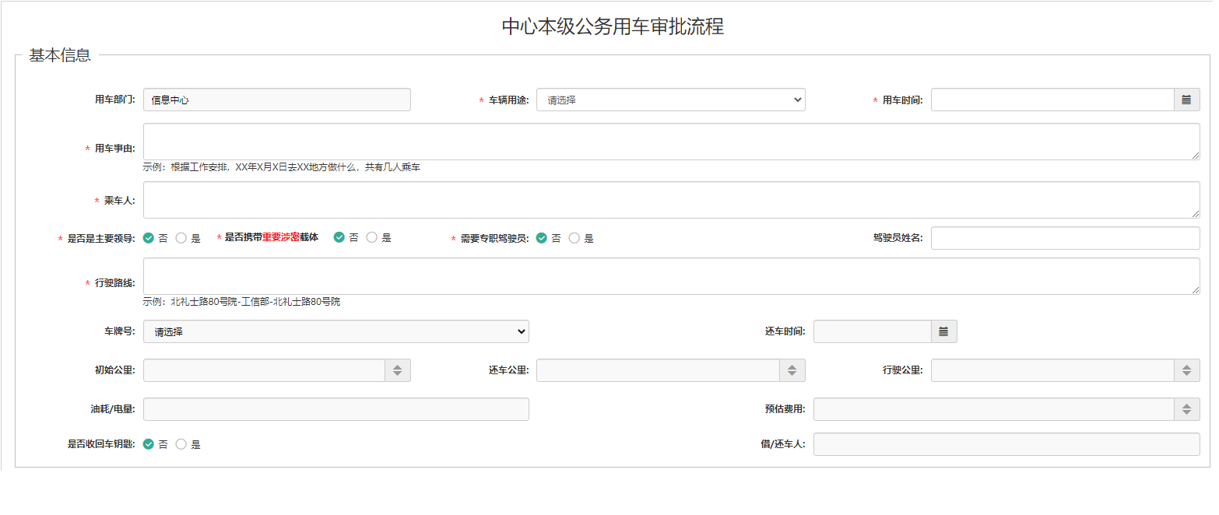
- 节点流转逻辑说明
1、申请人发起用车流程
申请人发起用车流程时需填写：用车部门、用车事由、用车时间、行驶路线，选择是否是主要领导，选择是否需要专职驾驶员，若不需要专职司机则填写驾驶员姓名。
2、部门领导意见
表单中“是否是主要领导”，如果“是”，直接到“派车人意见”节点；如果为“否”，则提交到“后勤基建处意见”节点。
3、派车人意见
派车人需填写：车牌号、初始公里，若需要专职驾驶员则填写驾驶员姓名。
4、申请人意见
申请人还车时需填写：还车公里、行驶公里。
5、后勤基建处意见
后勤基建处需填写：油耗/电量、预估费用、选择是否收回车钥匙、归档；当表单中 “是否收回车钥匙”为“否”时，则提交时给出提示“车钥匙未收回，请退回到上一步！
- 表单字段说明
序号 | 中文名称 | 来源 | 可操作性 | 可操作节点 | 是否必填 | 备注
 | 标题 | 手动输入 | 可编辑 | 开始节点 | true
 | 用车部门 | 自动获取 | 不可编辑 | 不可编辑 | true | 申请人所在部门
 | 用车事由 | 手动输入 | 可编辑 | 开始节点 | true
 | 是否是主要领导 | 单选框 | 可编辑 | 开始节点; | true | 开始节点选择是否是主要领导
 | 是否携带重要涉密载体 | 单选框 | 可编辑 | 开始节点; | true | 开始节点选择是否携带重要涉密载体
 | 需要专职驾驶员 | 单选框 | 可编辑 | 开始节点; | true | 开始节点选择是否需要专职驾驶员
 | 驾驶员姓名 | 手动输入 | 可编辑 | 开始节点  派车人意见 | true | 需要专职驾驶员为“是”则由派车人填写,“否”则由申请人填写
 | 车牌号 | 下拉框 | 可编辑 | 派车人意见 | true | 选项参照“十、其他说明”
 | 用车时间 | 时间控件 | 可编辑 | 开始节点 | true | 显示年月日时分
 | 初始公里 | 手动输入 | 可编辑 | 派车人意见 | true
 | 还车公里 | 手动输入 | 可编辑 | 申请人意见 | true
 | 行驶公里 | 手动输入 | 可编辑 | 申请人意见 | true
 | 行驶路线 | 手动输入 | 可编辑 | 开始节点 | true
 | 油耗/电量 | 手动输入 | 可编辑 | 后勤基建处意见 | true
 | 预估费用 | 手动输入 | 可编辑 | 后勤基建处意见 | true
 | 还车时间 | 时间控件 | 可编辑 | 申请人意见 | true | 显示年月日时分
 | 借/还车人 | 自动获取 | 不可编辑 | 不可编辑 | true
 | 是否收回车钥匙 | 单选框 | 可编辑 | 后勤基建处意见 | true

- 正文
该流程不需要正文。
- 打印表单模板
按照“表单”打印。
- 其他说明流程
- 车牌号选项

序号 | 车牌号
 | 京JT1586
 | 京AAE2955
 | 京ADE8605
 | 京AAC5778
 | 京HH0285
 | 京HH0286
 | 京LH9512
 | 京OA0127
- 角色人员名单及测试账号
序号 | 处理节点 | 处理人员角色 | 人员列表 | 测试账号  密码cape
1 | 创建申请 | 【角色】所有成员
2 | 部门领导意见 | 【角色】处长
3 | 后勤基建处意见 | 【角色】后勤基建处负责人
4 | 部门分管中心领导意见 | 【角色】部门分管中心领导
5 | 派车人意见 | 【角色】派车人 | 潘国兵
6 | 创建申请人意见 | 【角色】拟稿人
7 | 后勤基建处意见 | 【角色】后勤基建处审核 | 陈丽娜

